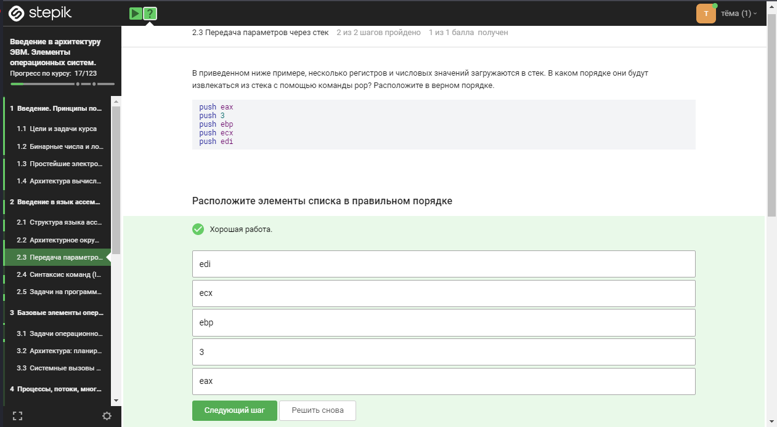

стек работает по принципу Last In First Out